

Gimnazija Poljane, Ljubljana

Seminarska naloga

**s poudarkom na kolonizaciji Afrike**

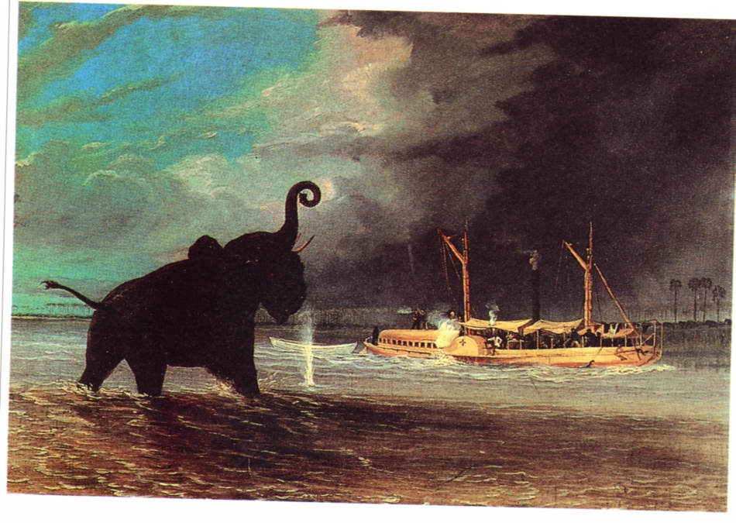

č

KAZALO

KAZALO 2

UVOD 3

IMPERIALIZEM 4

AFRIKA V ZGODOVINI 4

OSVAJANJA ČRNE CELINE V ZGODNJEM IMPERIALIZMU 4

DELITEV AFRIKE 5

STOLETNI IMPERIJ 5

POJAV EVROPSKEGA KAPITALIZMA 5

PRODOR KAPITALIZMA IN IMPERIALIZMA V AFRIKO 5

NASKOK NA AFRIŠKO CELINO 6

BRUSELJSKA KONFERENCA 1876 8

BERLINSKA KONFERENCA 1884-1885 8

RAZDELITEV VZHODNE AFRIKE 1886 8

JUŽNOAFRIŠKE REPUBLIKE 9

BURSKI VOJNI 10

ZASEDBE S STRANI NE BRITANSKIH EVROPSKIH DRŽAV 10

KRVAVE VOJAŠKE ZASEDBE 11

OBDOBJE RAZDELITVE AFRIKE 11

GOSPODARSTVO IN POLITIKA 11

KRIVICE KOT POBUDA ZA NASTANEK NACIONALIZMA 12

KRUTA DEDIŠČINA KOLONIALIZMA 12

ZAKLJUČEK 14

VIRI 15

UVOD

Tema moje seminarske naloge je kolonizacija v 19. stoletju, posvetila pa se bom predvsem dogajanju v Afriki v času evropskega imperializma.IMPERIALIZEM

Imperializem ali kolonizacija je politika, pri kateri država širi svoj vpliv v drugih, manj razvitih ali šibkejših državah, z namenom, da si prišleki zagotovijo rasno, intelektualno in duhovno premoč. To vodi v razkroj prvotnih civilizacij.

Črna celina je bila že v davnini zanimiva za priseljence iz drugih celin. Omenjajo, da so na obalo Vzhodne Afrike najprej pripotovali Asirci in Feničani, sledili so jim še Indusi in Arabci. Prvi Evropejec, ki je dosegel obale Vzhodne Afrike, je bil Vasco da Gama leta 1496.

Zahodna Afrika se je z zunanjim svetom povezala najprej z Evropo. Na obale Vzhodne Afrike pa so prvi prispeli trgovci iz Azije. Prvi evropski osvajalci so prodrli v Vzhodno Afriko v XV. stoletju. To so bili Portugalci, ki so bili takrat najmočnejša pomorska sila. Sledili so jim v XIX. stoletju še Nizozemci, Nemci in Britanci. To obdobje, ki je trajalo vse do konca imperialistične razdelitve Afrike v XIX. stoletju, v zgodovini imenujemo "trganje" za Afriko.

AFRIKA V ZGODOVINI

Razvoj Afrike obsega štiri obdobja. Prvo je zgoden razvoj Vzhodne Afrike od leta 700-600 pred našim štetjem, drugo od prihoda prvih osvajalcev to je Portugalcev v Afriko v XV. stoletju do imperialistične razdelitve celine v XIX. stoletju, v tretje obdobje spada pojav sodobnega afriškega nacionalizma, četrto obdobje pa je dosežek nacionalne neodvisnosti in začetek graditve neodvisnih držav.

Arabsko perzijska kolonizacija je prevladovala v času med letoma 1100 in 1300, nekoliko zmanjšana v XIV. stoletju in s porastom moči zopet v XV. stoletju. Zaradi prihoda Portugalcev so v tem času začele propadati svobodne arabske države ob obalah Vzhodne Afrike.

Med leti 1820-22 je Egipt kot vazalna turška država zasedel Sudan. To je pomenilo kolonialno delitev Afrike. Islam se je s severa začel seliti proti jugu. Nastal je kalifat Sokoto, ki se je obdržal v Nigeriji do Angleškega prevzema leta 1903 in še nekaj močnih islamskih držav.

Samostojnost je ohranjalo tudi veliko abesinsko cesarstvo, ki je obstojalo 2000 let. Sredi XIX. stoletja je cesar Teodor II. pokoril različne plemenske poglavarje in združil velike dele Etiopije v boju proti muslimanom. Pod vodstvom cesarja Menelika II. je cesarstvo pri Audi leta 1896 premagalo Italijane.

OSVAJANJA ČRNE CELINE V ZGODNJEM IMPERIALIZMU

Slika 1: Livingstone

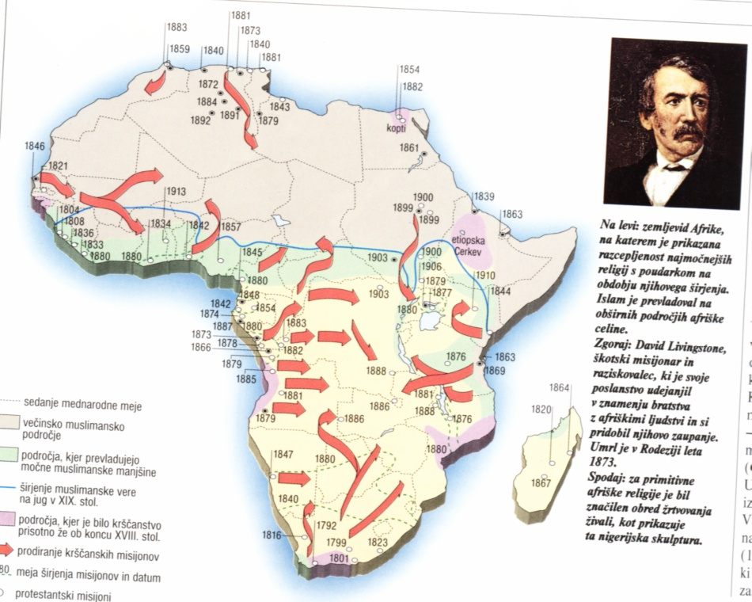

Notranjost Afrike je bila Evropejcem skoraj nepoznana do konca XVIII. stoletja. Vse XIX. stoletje so ropali po Afriki, ki jo je izčrpala 400 letna trgovina s sužnji, ki je cvetela najbolj v XVIII. stoletju. Različne odprave so prehodile Afriko od zahodne do vzhodne obale, raziskali so nekaj jezerskih in hribovitih področij Vzhodne in Centralne Afrike in struge največjih rek Zambezija, Nigra, in Nila. Notranjost Afrike pa je ostala skoraj nedotaknjena do leta 1880.

Med raziskovalci Afrike so imeli vidnejšo vlogo Richard Barton in John Speke, ki sta vodila raziskovalna podjetja. Leta 1862 sta na severni obali Viktorijinega jezera odkrila izvir Nila. Kot največji afriški raziskovalec pa slovi David Livingstone. Leta 1841 je raziskal reko Zambezi, prišel na obale Atlantskega oceana, na Vzhodno obalo Afrike, obšel jezero Tanjganika, raziskal reko Kongo in skoraj vse osrednje področje vzhodne Afrike. Njegovo delo je nadaljeval ameriški novinar Stanley, ki je kasneje služil belgijskemu kralju Leopoldu, ki je prevzel celotno področje Konga kot svoj zasebni imperij.

DELITEV AFRIKE

Najpomembnejše dogajanje v zgodnjem imperialističnem razdobju do 1890 je bila delitev Afrike med evropske sile. Do leta 1875 je bilo v Afriki le nekaj evropskih trgovskih naselbin, ki so bile pomembne zaradi pomorske trgovine. Redko so bile povezane z notranjostjo in upadajočo trgovino s sužnji. Petnajst let kasneje pa je bila med evropske kolonialne sile razdeljena že vsa celina razen Etiopije in republike Liberije, ki je bila leta 1847 ustanovljena za črnce, ki so se vračali iz Amerike.

STOLETNI IMPERIJ

Imperializem za Evropo ni bil nič novega. Že stoletja je obstajal star kolonialni imperij, v posesti Španije, Portugalske, Nizozemske, Francije in Velike Britanije. Množično pa se je imperializem razbohotil po letu 1879, saj je postal simbol moči z opravičilom, prinesti civilizacijo in razsvetliti podložno ljudstvo. Bela rasa se je čutila poklicana za nadvlado.

Nemci so si prilastili štiri afriška področja Togo, Kamerun, ter jugozahodno in vzhodno Afriko. Francija je že leta 1830 zasedla Alžir, konec stoletja pa še Madagaskar in večji del zahodne in severne Afrike. Italija, Španija in Porugalska so si razdelile ostanek afriške celine.

Prodiranje v Centralno in Vzhodno Afriko ter njeno raziskovanje je pravzaprav odprlo možnosti za nadaljnje akcije.

POJAV EVROPSKEGA KAPITALIZMA

Pojavila se je doba evropskega kapitalizma. To je bila prva faza imperializma. Začela se je velika bitka za Afriko, v kateri so sodelovale Nemčija, Velika Britanija, Španija, Portugalska, Nizozemska in Italija.

V XIX. stoletju so sprva Anglija in nato vzhodne Evropske države doživela korenite gospodarske spremembe. Nastopila je industrijska revolucija. Evropa je potrebovala nove surovine, z iznajdbo parnih, predilnih in tkalnih strojev. Delovna sila iz Afrike, ki je pretežno delala na plantažah je bila zamenjana s poljedelskimi stroji.

PRODOR KAPITALIZMA IN IMPERIALIZMA V AFRIKO

Z industrijsko revolucijo je Afrika dobila novo vlogo. Evropsko gospodarstvo je poseglo po afriških nasadih in rudnikih. Želeli so si prodreti na afriški trg in imeti nadzor nad viri celine, zato so uporabili vojaško silo, proti koncu stoletja.

Imperializem v Afriki so ustvarjali misijonarji, trgovci in vojaki. Na jugu Afrike so odkrili velike zaloge zlata in diamantov. V Afriko so se podali tudi strokovnjaki, ki so raziskali in zbirali zgodovinske, jezikovne, sociološke in etnografske podatke. Posebno poglavje pri odkrivanju Afrike so imeli misijonarji, ki so odpirali šole za potrebe naseljencev. V britanski Afriki so bile osnovne šole razširjene že leta 1860, prve srednje šole pa so se pojavile leta 1876.

Prvotna priključitev vplivnih con v Afriki je potekala z ustanavljanjem naselbin, trgovskih naselij in misijonov. Osvajali so z raziskovanjem in vojaškimi zasedbami določenih strateških ozemelj. Pogajali so se z afriškimi poglavarji.

Kolonialnim silam so odpirali pot krščanski misijonarji. Širjenje krščanske vere so usklajevali s svojimi političnimi in gospodarskimi interesi. To je večkrat sprožilo tudi odpor proti kolonialnim oblastem.

Tudi islam je imel vpliv na afriško prebivalstvo. Prodrl je predvsem v severno tretjino Afrike. V pred kolonialnem obdobju so bile muslimanske šole kulturna žarišča. Mnoge vojaške odprave so se bojevale proti sultanom in kalifom, zato je postal islam sinonim za odpor proti kolonializmu.

Evropsko izkoriščanje kolonij je imelo tudi nekaj pozitivnih prizvokov, saj so zgradili ceste, poskrbeli so za šolstvo in zdravstvo, obnovili so pristanišča in opravili so topografske meritve.

NASKOK NA AFRIŠKO CELINO

Francija, Anglija, Portugalska in Nemčija so okoli leta 1880 zelo utrdile trgovinske interese in si uveljavile močan vpliv v posameznih predelih Afrike. Evropske države pa niso imele neposrednega političnega nadzora nad njimi. Priključitev teh ozemelj so smatrali za nekoristno. Neformalni nadzor jim je prinašal enake koristi, izognili pa so se stroškom in morebitnim težavam. Tega mnenja sta bila predvsem evropska državnika Bismarck in Salisbury. Do sprememb je prišlo, ko je belgijski kralj Leopold oklical svobodno državo Kongo, na območju ekvatorialne Afrike. Sledili so jim Portugalci, ki so mozambiške državice, nad katerimi so imeli protektorat, združili in si jih priključili. Francija je posegla po Egiptu, Tuniziji, delih Konga in Madagaskarju. S priključevanjem ozemelj so konec leta 1883 pohiteli tudi Nemci in Angleži.

Prva polovica XIX. stoletja je bila le začetek razkosavanja Afrike, ki se je odvijalo izven njenih meja. Pomembni sta predvsem bruseljska konferenca sklicana na pobudo belgijskega kralja Leopolda leta 1876 in berlinska konferenca med letoma 1884-85, ki jo je sklical Otto von Bismarck, ki ga je pruski kralj Viljem I. imenoval za nemškega kanclerja leta 1862. Slednji je do leta 1890 vodil nemško zunanjo in notranjo politiko.

Slika 2 in slika 3: Razdelitev Afrike v 19. stoletju

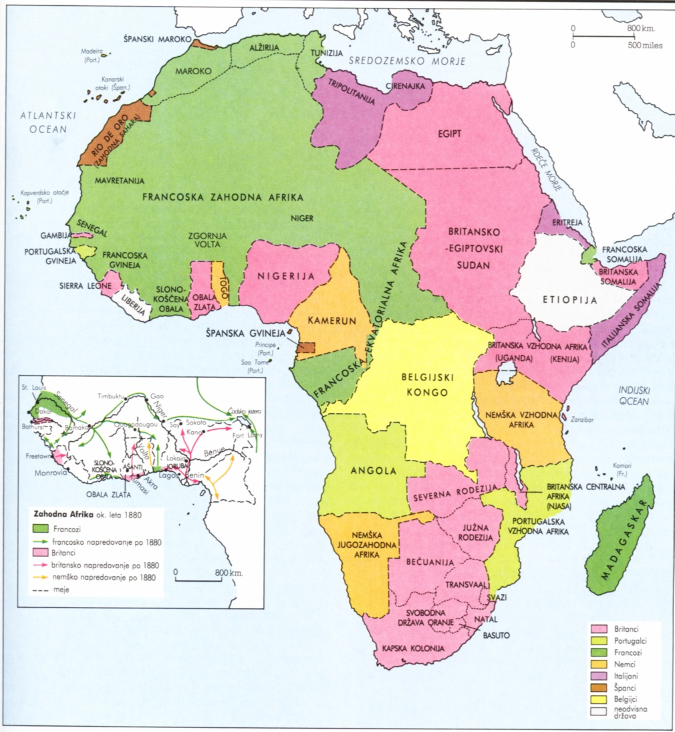

BRUSELJSKA KONFERENCA 1876

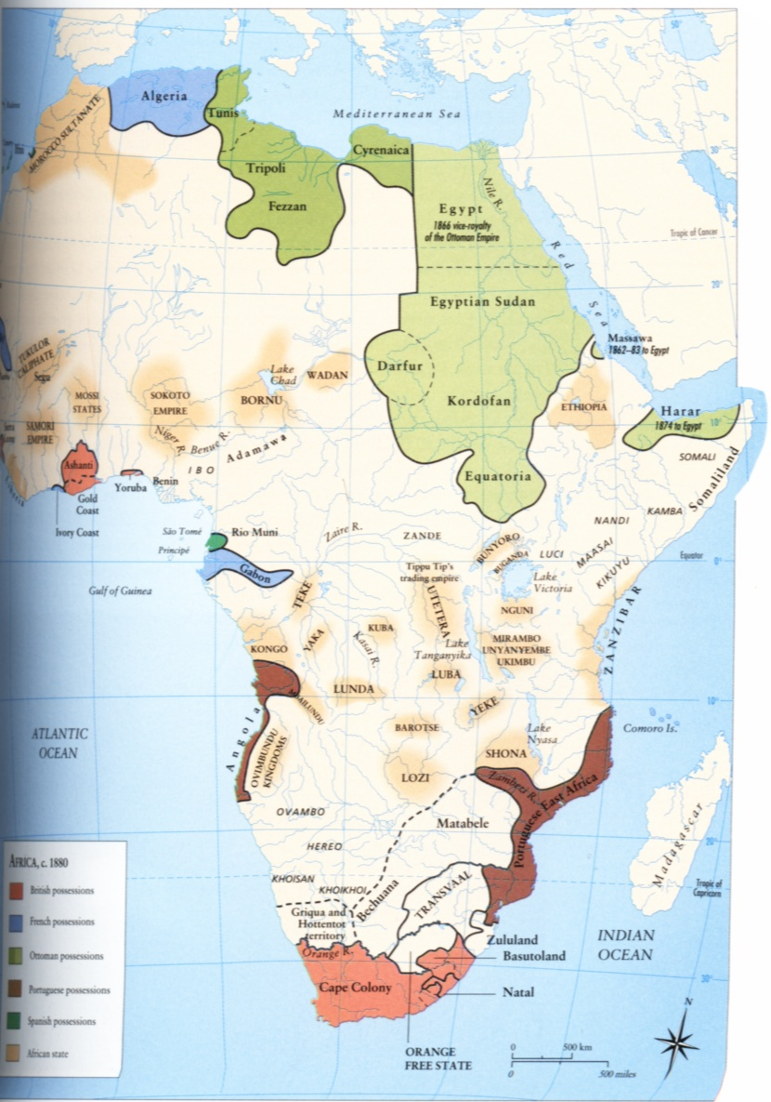

Uradno je bil ta kongres sklican kot dogovor o ukinitvi suženjstva v Afriki. Sprožilo ga je poročilo Stanlyjeve odprave iz Konga. Na konferenci je bilo ustanovljeno Mednarodno afriško združenje iz zastopnikov sedmih evropskih narodov, udeležencev konference. Srečanje ni prineslo sprememb, še naprej je prevladovalo načelo močnejšega.

Kot prva je združena s Prusijo pod poveljstvom Bismarcka, odšla na osvajalne pohode Nemčija. Bismarck je prodrl v osrčje Afrike, s tem je postal nevaren tekmec Franciji, Veliki Britaniji, Nizozemski in Portugalski in tako prevzel pobudo za sklic berlinske konference.

BERLINSKA KONFERENCA 1884-1885

Berlinska konferenca, ki je trajala od novembra 1884 do februarja 1885, je že pomenila razdelitev interesov med kolonialnimi prestolnicami. Skupaj z Združenimi državami Amerike se je konference udeležilo štirinajst držav. Glavni razlog sklica je bila razprava o usodi Kongoškega bazena. Žal pa se je sprevrgla v dogovor o razdelitvi celotne Afrike.

Sprejeli so pravila o prisvojitvah, razglasitvah protektoratov in obveščanju drugih članic podpisnic. Potrebna je bila njihova potrditev. Država je z osvojitvijo obale dobila tudi dovoljenje za zasedbe ozemlja v notranjosti, tudi z vojaško podporo, saj je to omogočilo prost prehod in trgovanje na zasedenih ozemljih. Zgodovina se je prvič soočila z odločitvijo, da si je ena celina z "zakonom" prisvojila in razdelila ozemlja, bogastva in ljudstva druge celine.

Po berlinski konferenci ni bilo več pogajanj z domačini, pogodbe so postale oblika dogovarjanj med Evropejci in Afričani, pa tudi izključno med Evropejci. Obveljale so najpreprostejše pogodbe, s katerimi so si afriški poglavarji zagotovili varnost ali si podjarmili sosednja plemena. S takim zavezništvom so prišli tudi do orožja. Pogodbe so potekale preko zasebnih družb, ta je koristi in dolžnosti predala vladi, ta pa je ozemlje podpisnika proglasila za protektorat.

Vsaka pogodba, s katero si je Evropa utirala pot kolonizacije v Afriki, je služila politiki. Ta je poleg pravnih prvin vedno računala tudi na uporabo sile.

Spori med imperialističnimi silami so se po konferenci še povečali. Francija in Anglija sta poglobili konflikt v zahodni Afriki, Nemci in Angleži v Jugozahodni Afriki, nad katero je imela že potrjeno pravico z berlinskega kongresa Nemčija, Francija in Britanija pa sta gojili spore v Vzhodni Afriki. Enako se je godilo tudi v Vzhodni Afriki, Francija je samo leto po konferenci zasedla Madagaskar. Med Mozambikom in Angolo so se usidrali Portugalci, Nemci pa so postavili oporišča celo v Tanganjiki in s tem ogrozili britanske interese.

Berlinska konferenca ni rešila problema Vzhodne Afrike. Francozi, Britanci in Nemci so zato ustanovili skupno komisijo še v letu 1885. Naloga je bila razdelitev interesnih teženj v Vzhodni Afriki.

RAZDELITEV VZHODNE AFRIKE 1886

Leta 1886 so Vzhodno Afriko dokončno razdelili. Francija je dobila otok Madagaskar, Portugalski je ostal Mozambik, Britanija je dobila Njaso ter Južno in Severno Rodezijo, Belgiji so dodelili Kongo s posebno omejitvijo v odločbi berlinskega kongresa. Ta je dopuščal svobodno mednarodno cono Kongoškega bazena. Nemčija je dobila le manjšo enklavo na ozemlju Tanganjike, Ruande in Borundija. Leta 1889 je tudi Italija razglasila protektorat nad Somalijo. Kasneje so izbruhnili še spopadi med Nemčijo in Anglijo v Vzhodni Afriki, saj zahodne meje niso bile natančno določene.

Vsa ta ozemlja je bilo potrebno tudi obvladovati. Smoter je bil ekonomsko izkoriščanje bogastev. S tem so začele privatne družbe, ki so se pojavile med sedemdesetimi in devetdesetimi leti XIX. stoletja, te pa je zamenjala država. S tem je prevzela popolno oblast nad osvojenim ozemljem.

Po razdelitvi je bilo sklenjeno še veliko pogodb in začrtanih mnogo novih meja. Leta 1899 je bilo rešeno tudi zapleteno vprašanje Egipta. Zaradi izgradnje Sueškega prekopa je država zabredla v hude finančne težave. Tudi padec prodaje bombaža na tujem tržišču je izčrpal Egipt, ki je leta 1875 bankrotiral. Anglija, Francija in Nemčija, ki so bile največje upnice, so za zaščito svojih posojil ustanovile skupno upravo pod državnim finančnim nadzorom. Nezadovoljno prebivalstvo v Aleksandriji se je uprlo, Anglija je z vojaško silo upor zatrla in od takrat dalje Egipt obravnavala za svojo kolonijo. Francija in Nemčija sta se vsaka na svoj način strinjali in leta 1914 je Anglija proglasila Egipt za svoj protektorat.

Leta 1887 je pod angleško vlado poleg manjših kraljestev prišel tudi del Nigerije, preostanek ozemlja ni klonil še celih dvajset let.

Iz Egipta so se Britanci zopet podali proti Sudanu, leta 1890 so uvedli protektorat v Zanzibarju, Ugandi in Keniji.

JUŽNOAFRIŠKE REPUBLIKE

Agent britanske vlade Cecil John Rhodes je bil lastnik Britanske Južnoafriške družbe, ki je delovala v srednji in južni Afriki. Kruto so izkoriščali domačine, leta 1885 so podjarmili zulujska plemena in med letoma 1887 ter 1891 kolonizirali ozemlje, ki je dobilo ime Rodezija in Zair, kjer so bila bogata nahajališča rudnin. Pohlepni Rhodes je bil edini Evropejec, ki je po sebi imenoval afriško državo.

Nasledniki nizozemskih kolonizatorjev Buri so v XIX. stoletju ustanovili samostojne republike Oranje, Transvaal in Natal. Slednjo so zasedli Britanci, po prvih dveh pa je posegel Rhodes. V Transvaalu so v predhodni triletni okupaciji odkrili ogromna nahajališča zlata in diamantov. To je povzročilo množično priseljevanje, tudi Britancev, zato je Rhodes upal na številčno premoč in upor proti nizozemskemu prebivalstvu. Naval priseljencev in kapitala je porušil stoletni suženjski sistem v državicah. Burska vlada je odgovorila na britanski pritisk tako, da je priseljencem (uitlanderjem) odvzela državljanske in politične pravice. To je bil povod za triletne burske vojne.

BURSKI VOJNI

Južnoafriška ali angleško-burska vojna se je odvijala v dveh delih in je bila borba za svobodo. Prva vojna je potekala med letoma 1880 in 1881. Buri so s sporazumom leta 1852 dobili samoupravo v Transvaalu. Britanci so si leta 1877 prilastili Transvaal in uvedli svojo upravo in poskusili uvesti federacijo. Ker vlada Transvaalu ni priznala neodvisnosti ali vsaj samouprave so trije voditelji, med njimi predsednik Krueger, sestavili triumvirat in prevzeli oblast. Porazili so Britance, jih prisilili v premirje in v priznanje samouprave.

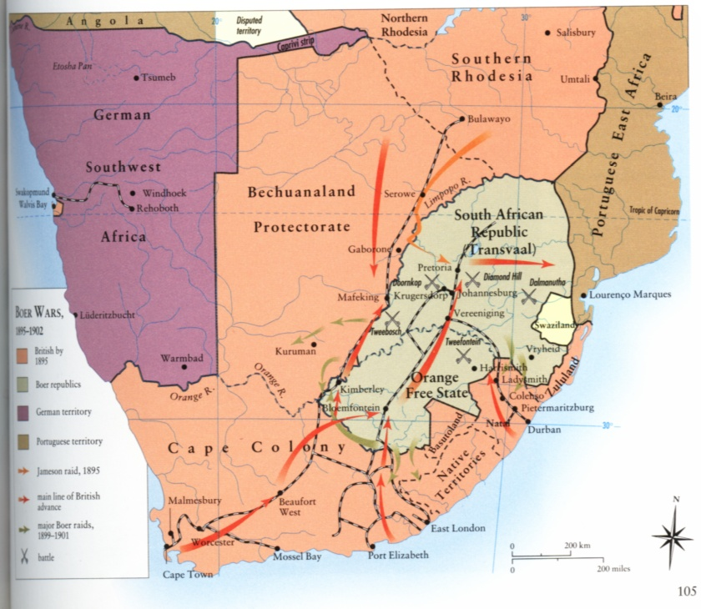

Slika 4: Burski vojni

Buri so nasprotovali imperialistični politiki, navalu priseljencev in kapitala. Odrekanje političnih pravic uitlanderjem in uvedba davkov za tuje delavce sta pripomogla k izbruhu druge burske vojne. Burska vlada pod vodstvom Kruegerja ni hotela priznati enakopravnosti ne burskim priseljencem. S tem je povzročila drugo bursko vojno. Leta 1896 sta Transvaal (provinca na severovzhodu Južnoafriške republike) in Svobodna država Oranje sklenili vojaško zvezo. Bure so oborožili Nemci, šteli so borih 88.000 mož, v vrstah so imeli odlične komandose in dobili so marsikatero bitko, vojno pa so izgubili. Premagani in pregnani so bili od britanske vojske, ki je štela 300.000 vojakov. Britanci so v treh letih izgubili okrog 50.000 mož. Leta 1900 si je Velika Britanija priključila Transvaal. Pobuda za mir je bila podana leta 1901, podpis premirja pa je bil izvršen leta 1902 v Vereenigingu v Pretoriji.

Buri so delno obdržali politično moč v državi, ki so jo poimenovali Južnoafriška unija. Ta je nastala leta 1910, imela je federalno ureditev in status samostojnega dominiona. Suženjstvo je bilo prikrito, a še prisotno. Nadzor nad rudniki in gospodarstvom so prevzeli Britanci.

ZASEDBE S STRANI NE BRITANSKIH EVROPSKIH DRŽAV

Nemčija je ob koncu stoletja zasedla velik del jugozahodne Afrike. Izkoristili so plemenska nasprotja in obvladovali manjše kraljevine. Zasedli so Togo, Kamerun in del na vzhodu Afrike.

Portugalci so z dolgimi vojnami v obdobju med letom 1880 in začetkom dvajsetega stoletja utrdili svojo nadvlado v Mozambiku, Angoli in Gvineji. Svobodni Kongo je vplival še na arabski Kongo in Katango. Kongo je postal osebni dominion belgijskega kralja Leopolda, ki je prevzel finančne izgube.

Deloma je ohranil samostojnost Maroko zaradi navzkrižnih interesov Francije, Nemčije in Španije.

Italija je izgubila bitko pri Audi, a kljub temu pridobila del Somalije in Eritreje. Leta 1912 je zasedla del obal Kirenajke in Tripolitanije.

Liberija, v kateri so ZDA ohranile gospodarski vpliv in Etiopija sta bili leta 1914 edini uradno neodvisni državi v Afriki.

Pri določitvi koloniziranih meja so upoštevali le trenutne razmere, obseg osvojitve, naravne prepreke, najpogosteje pa mreže poldnevnikov in vzporednikov. Pri tem jih ni zanimala poseljenost ozemelj in mnenja prebivalcev. Gibanje za neodvisnost se je v Afriki začelo šele po drugi svetovni vojni.

KRVAVE VOJAŠKE ZASEDBE

Francija je kot prva leta 1886 izvajala pogodbeno politiko z nasiljem. Premagali so vladarja na ozemlju spodnjega toka Nila, porazili cesarstvo Soninkov in do leta 1891 premagala še cesarstvo Segu Tukulur. Med leti 1890 in 1894 so Francozi zasedli še Slonokoščeno obalo, Dahomej in nato še Gabon in Madagaskar.

Anglija je Francozom preprečila prodor proti ozemljem spodnjega toka Nila, zasedla kraljestvo Ašantov in nadaljevala z osvajanjem cesarstev v Nigeriji.

Slika 5: Lutka ašantskega umetnika iz Gane

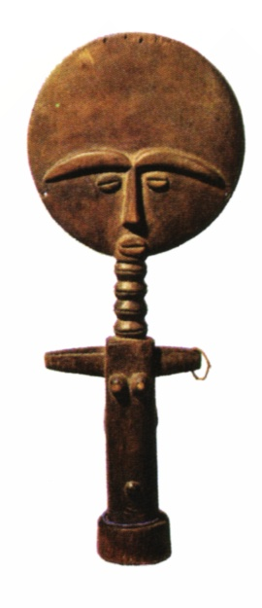

OBDOBJE RAZDELITVE AFRIKE

To obdobje je trajalo od okupacije Francije v Tuniziji 1881 do konca druge burske vojne leta 1902.

Meje novih držav so določili na konferencah v Berlinu 1884 in v Bruslju 1890 leta.

GOSPODARSTVO IN POLITIKA

Gospodarstvo in politika v državah kolonialne Afrike sta bili odvisni od potreb in interesov držav, ki so z njimi upravljale. Služile so kot naložba z minimalnim finančnim vlaganjem. Investicije so bile namenjene izključno rudnikom, pristaniščem in železnicam. Za črnsko prebivalstvo je bil uveden osebni davek za financiranje primanjkljaja, k revščini pa so pripomogle še bolezni in naravne nesreče. Izpostavljeni so bili diskriminaciji, predvsem v Južni Afriki.

Izjemi sta bili le Alžirija, kjer je bila izrazita predvsem ohranitev tradicionalnih vezi in medsebojne pomoči in Egipt zaradi sloja bogatih zemljiških lastnikov. Vse XIX. stoletje je tam potekala preprodaja zemlje, lastniki so lahko dobili bančne kredite in so proizvajali za trg.

Egipt je ohranil določeno avtonomijo in pogajalsko moč s kolonialnimi silami, Britanci so jim zgradili velike namakalne sisteme. Leta 1903 so zgradili za potrebe namakanj Asuanski jez.

Evropska znanost in tehnika pa sta prinesli v Afriko tudi izboljšave, že v kolonialnem obdobju z zdravstvenimi akcijami in prometnimi zvezami. Železniške proge so bile grajene načrtno, povezovale so mesta s sedeži kolonialnih oblasti in pristanišča za izvoz.

Posebnost je bila Južna Afrika, kjer so bile prometne povezave upoštevane predvsem med rudniki. Vloženo je bilo veliko zasebnega kapitala. Severna Rodezija in Zambezi pri Viktorijinih slapovih sta bila povezana leta 1904, dela pa so potekala že v XIX. stoletju.

Vsa težaška dela so na meji suženjstva opravljali Afričani.

Širjenje plantažnega gospodarstva in industrije je povsem spremenil afriški način proizvodnje.

KRIVICE KOT POBUDA ZA NASTANEK NACIONALIZMA

Evropski imperializem je bil del zgodovine vsega sveta. Evropejci niso ropali samo po Afriki. Vse države na svetu, ki so bile slabotne v oboroževanju so doživele podobno usodo. Samo delno so Evropejci dosegli ogromen tehnološki napredek z lastno ustvarjalnostjo, ostali del je bil iztrgan Ameriki, Aziji in Afriki. Najstrašnejša usoda pa je vendarle doletela črno celino, saj so ji vzeli ljudi.

Tudi zemlje Afričanom niso vzeli zato, da bi jo obdelovali, temveč da bi uničili ekonomsko osnovo afriških gospodinjstev in jih s tem prisilili v življenje v rezervatih. Tako so bili prisiljeni zapustiti svoje domove in so postali poceni delovna sila.

Prebivalci Afrike, ki so bili največja žrtev Evropske civilizacije so v sebi zgradili nacionalizem v različnih oblikah, včasih dvoumen in nerazumljiv a je živel do ponovne osvojitve celine in razglasitve njene neodvisnosti.

KRUTA DEDIŠČINA KOLONIALIZMA

Poleg več sto svojih jezikov in narečij večina prebivalstva govori francoski, angleški in portugalski jezik.

Muslimanska vera se je obdržala na območju Sahare, krščanstvo pa se je zakoreninilo v ekvatorialnem delu zahodne Afrike. Večina prebivalcev Južne Afrike je krščanske vere. Hitro pa se širi sinkretična vera, ki združuje krščanstvo s tradicionalnimi afriškimi verovanji. Zaradi krute dediščine kolonializma državne meje v Afriki praviloma ne upoštevajo etničnih skupin.

V novejšem času poteka dekolonializem, ki le s težavo popravlja napake preteklosti. Berlinska konferenca je dokaj trdno postavila afriške meje, ki se večinoma tudi v dekolonizaciji ne spreminjajo. Heterogene skupnosti v umetno ustvarjenih tvorbah, ki jih ne povezujejo zgodovinski, družbeni in etnični dejavniki, ne znajo živeti v sožitju. Zato so bili tudi proti kolonialni boji neuspešni. Etnične nestrpnosti še sedaj omogočajo neokolonialistom popolno dominacijo nad prebivalci in ozemlji z naravnimi bogastvi.

Prvi korak k afriškemu samoodločanju je ustanovna listina Afriške unije. Ta spodbuja rast kolektivne afriške zavesti med voditelji, razvija in spreminja politične sisteme in s tem pridobiva podporo za uspešno posredovanje v kriznih žariščih. Afrika je dežela raznolikosti. S celino gospodari tisoče plemen in narodov. Do prihoda Evropejcev niso poznali meja, edina ovira so bili oceani in velika puščava Sahara. Slednja ločuje Afriko na arabsko-muslimanski sever in črnski jug. Mejo med vzhodom in zahodom pa predstavlja tektonska prelomnica z visoko gorsko verigo. Ta je obdana z velikimi jezeri in sega od Malavija do Eritrje.

Ob velikih jezerih so vojne in genocid prisotni že desetletja.

ZAKLJUČEK

Zahodna civilizacija nosi levji delež odgovornosti za nestabilnost črne celine. Imperializem je uvedel nesimetričnost sveta. Kljub temu pa ni zanemarljivo, da so v Afriki verska žrtvovanja in med plemenski boji zaznamovali celino že pred prihodom Evropejcev. Dejstvo je, da kolonializem ni vnesel v Afriko samo rušenja in nasilja, ampak je omogočil tudi dinamičen razvoj.

VIRI

⬩KI-ZERBO, Joseph. (1977). Zgodovina črne Afrike. Ljubljana: Založba Borec.

⬩19. stoletje, začetek 20. stoletja (zbirka Človek in čas). (1998). Ljubljana: Mladinska knjiga. ISBN 86-11-15097-X

⬩Od 19. stoletja do danes (zbirka Oxfordova enciklopedija zgodovine, 2. knjiga). (1993) Ljubljana: DZS. ISBN 86-341-1177-6

⬩KASULE, Samuel.(1998). The history atlas of Africa. USA: Macmillan. ISBN 0-02-862580-3

⬩Svetovna zgodovina od začetka do danes. (1976). Ljubljana: Cankarjeva založba.

⬩Ilustrirana zgodovina sveta. (1997). Ljubljana: Cankarjeva založba. ISBN 86-361-0987-6

⬩VEJNOVIČ, Dušan. (1971). Od plemen do narodov v Afriki. Ljubljana: DZS.

⬩GRANADA, Stane in Franc ROZMAN. (2002). Zgodovina 3. Ljubljana: DZS. ISBN 86-341-1874-6